Мастер-класс «В математике есть своя красота и простота»
Ефремова Людмила Михайловна,
учитель математики МКОУ «Ульяновская СОШ»
Яшалтинский район Республика Калмыкия

Цель: показ отдельных форм работы, которые используются в практической деятельности (на примере уроков геометрии и алгебры)

Ход мастер-класса

Здравствуйте, уважаемые коллеги.
Свое выступление хочу начать с высказывания известного русского ученого Николая Егоровича Жуковского: «В математике есть своя красота, как в живописи и поэзии». Такую же точку зрения о математике имела венгерская математик Ро́жа Пе́тер, которая говорила: «Я люблю математику не только потому, что она находит применение в технике, но и потому, что она красива». И я с ними полностью согласна. Поднимите, пожалуйста, руки те, кто любит математику. Очень приятно, что среди нас есть любители математики. Но нас, к сожалению, немного. Такая же картина и среди учащихся. Это является одной из причин низкой успеваемости школьников по математике. В ходе своего мастер-класса, я постараюсь показать Вам простоту и красоту математики, которые не смогут Вас оставить к ней равнодушными, о чем гласит эпиграф к моему мастер-классу.
При изучении темы «Сумма углов треугольника» по геометрии в 7 классе провожу практическую работу, которую мы сейчас выполним. Перед Вами макеты треугольников разных видов. Вам нужно узнать сумму углов своего треугольника. Работаем в паре. Измерения проводим очень внимательно, от этого зависит Ваш результат. Измеряем каждый угол треугольника, записываем в рабочий лист. Вычисляем сумму углов треугольника. Сравните ответ с соседом по парте. Все ответы приближаются к числу 180. Некоторые имели погрешности в измерениях. Чтобы удостовериться в правильности наших результатов, оторвите два угла треугольника и приложите их к третьему. Что образовалось? Какой угол получился? (Развернутый) Чему равен развернутый угол? (180 градусов) Как мы получили развернутый угол? (Сложением трех углов треугольника) Запишите вывод практической работы. (Сумма углов треугольника равна 180 градусов). Особо нужно подчеркнуть, что это справедливо для любого треугольника. Мы с Вами прошли путь открытия теоремы «О сумме углов треугольника», которую открыл в глубокой древности Пифагор. Далее теоретически доказываем данную теорему. В этом и есть простота математики.
При изучении темы «Теорема Пифагора» по геометрии в 8 классе провожу тоже практическую работу, которую мы сейчас выполним. Перед Вами лежит лента, из нее нужно изобразить треугольник, работая в группе. Данный прием учит умению работать в группе, воображать, анализировать, находить выход, выходить за рамки шаблона в мышлении, в действиях. Что является важнейшими качествами человека во взрослой жизни, когда каждый день нужно будет самостоятельно решать ежедневные жизненные задачи и правильный ответ будет известен только спустя время, для каждого он будет свой.
А теперь изобразите с помощью ленты прямоугольный треугольник. Можно дать подсказку: разделите ленту на 12 равных частей узелками. Этим способом пользовались еще в Древнем Египте при разметке прямоугольных земельных участков после ежегодного уничтожения их границ при разливе Нила. Для построения прямых углов египтяне поступали так: на веревке делали метки, делящие ее на 12 равных частей, связывали концы веревки и растягивали на земле с помощью кольев в виде треугольника со сторонами 3, 4 и 5. Тогда угол между сторонами, равными 3 и 4, оказывался прямым. Треугольник со сторонами 3, 4, 5 называют египетским. Эта историческая справка тоже не оставит равнодушными ребят.

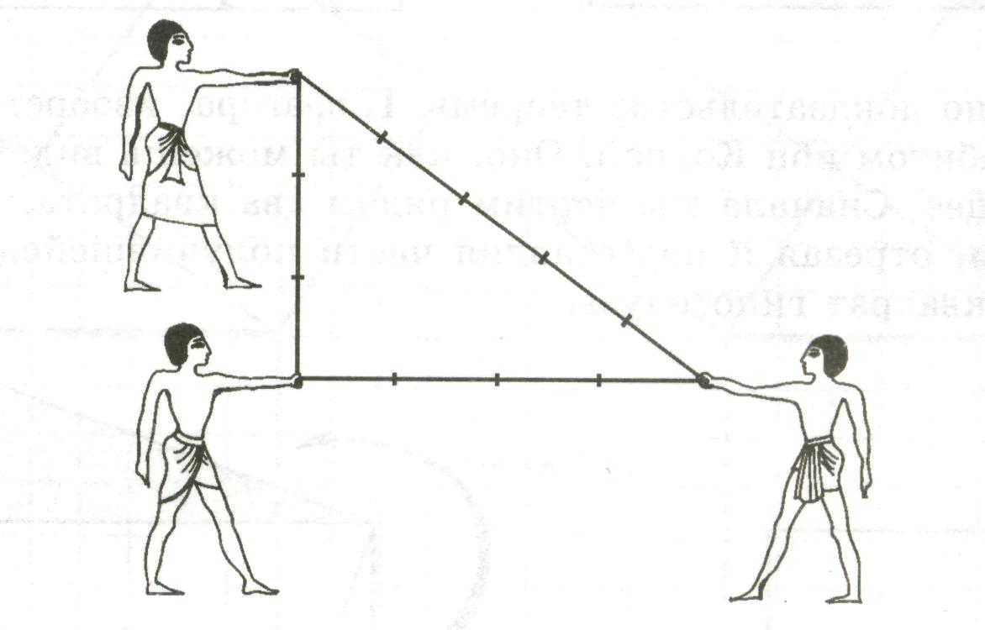
Ленты разных цветов: белая, красная и синяя. С чем у Вас ассоциируются эти цвета? Цвета флага нашей страны. Это можно применить в целях патриотического воспитания. Например: сегодня наша страна отмечает день…
Вернемся к геометрии. Выполняем практическую работу. Нужно измерить стороны макетов прямоугольных треугольников, лежащих на партах. Работаем в парах. Результаты записать на рабочий лист. Возвести длины всех сторон в квадрат. Найти сумму квадратов катетов. Сравнить полученные результаты, сформулировать вывод.
При возведении в квадрат сторон треугольника демонстрирую математический фокус – устное возведение в квадрат двузначных чисел, оканчивающихся на 5. Назовите число по данным условиям, я Вам мгновенно назову его квадрат. 65²=4225, 25²=625, 85²=7225. Прошу проверить мои ответы по таблице или умножение, не верить на слова! Прошу расшифровать секрет или поясняю его: на конце всегда 25, впереди стоящие цифры получим умножением цифры десятка на следующую за ней при счете. Например:35²= .. 25; 3*4=12, следует:35²=1225. Вот и весь фокус, который точно удивит, заставит посмотреть на скучные цифры с другой стороны, как минимум.
2025 год богат на значимые исторические события нашей страны, юбилей замечательных людей не только нашей страны, но и мира. 2025 год очень интересная дата с точки зрения математики - год математического перфекционизма:
2025= 45²
2025= (20+25)²
2025= (1+2+3+4+5+6+7+8+9)² Если сложить все числа от 1 до 9 и возвести в квадрат, то получится 2025.
Даю отсроченные задание:
изучить математический фокус возведения в квадрат двузначных чисел, начинающихся на 5;
вычислить: 1³ +2³ +3³ +4³ +5³ + 6³ +7³ +8³ +9³ =
(1³ +2³ +3³ +4³ +5³ + 6³ +7³ +8³ +9³ = 2025)
В ходе исследования - измерений, вычислений, сравнения учащиеся придут к выводу, что квадрат гипотенузы равен сумме квадратов катетов. Это и есть теорема Пифагора: с² = а² + в². Вот и красота математики-маленькая, изящная формула. Для лучшего запоминания формулировки теоремы Пифагора предлагаю стих:
Если дан нам треугольник
И притом с прямым углом,
То квадрат гипотенузы
Мы всегда легко найдём:
Катеты в квадрат возводим,
Сумму степеней находим
И таким простым путём
К результату мы придём.
Далее доказываем данную теорему, способов доказательство очень много, можно рассмотреть некоторые, рассказать о историях, связанных с теоремой Пифагора, о ее применении в жизни.
Пифагор не только математик, но и философ. Его взгляды актуальны и сегодня. Вот одно из его высказываний: «Живи с людьми так, чтобы твои друзья не стали недругами, а недруги стали друзьями.»
Я надеюсь, что в ходе своего мастер-класса смогла показать Вам простоту и красоту математики.
«Простота подкупает, исследование увлекает, красота вдохновляет, фокус удивляет…Все это – математика, нечто, вызывающее человеческий восторг, причем усилиями собственных мыслей».

Благодарю за внимание.

